E-TUND – KOHTUME ÜHISES VIRTUAALSES KLASSIRUUMIS
TUNNIKAVA #470

Tunni teema: | Mis saab meie nutividinatest?
Külalisõpetaja: | Argo Alaniit, ettevõtte GreenDice asutaja ja tegevjuht
Õpilased: | 4.-6. klass
Tunni õpieesmärk: | Õpilane teab, mis on elektroonikajäätmed ja kuidas ise vähem elektroonikajäätmeid tekitada.
Seos RÕK-iga: | digipädevused
45-minutilise tunni ülesehitus:
5 min 15 + 5 min 20 min
ettevalmistus ja häälestus ülekanne + küsimused külalisõpetajale õpilaste iseseisev töö klassis

Tunni teema taust: | Elektroonikajäätmed on maailmas kõige kiiremini kasvav jäätmete valdkond. Tekitame igal aastal rohkem kui 50 miljonit tonni e-prügi. Mastaabi mõistmiseks saab tuua paralleeli, kus üks inimene kaalub 100 kg, sel juhul “viskame ära” ligikaudu 500 miljoni inimesega võrdse koguse elektroonikaseadmeid. Kahjuks sellest kogusest vaid 17% õnnestub korrektselt kokku koguda ja enam-vähem nõuetekohaselt utiliseerida. Sellest tulenevalt arvab WHO, et paljud seadmed põletatakse lageda taeva all ning töölisteks on tihti lapsed ja naised, kes vajavad igapäevaeluks raha, kuid rikuvad oma tervise. E-tunnis on külas ettevõtte GreenDice asutaja ja tegevjuht Argo Alaniit, kes räägib, kuidas olla teadlikum, parem ja targem tarbija, et vältida e-jäätmete teket.
Häälestus: | Pane kirja, milliseid elektroonikaseadmeid leidub sinu kodus.  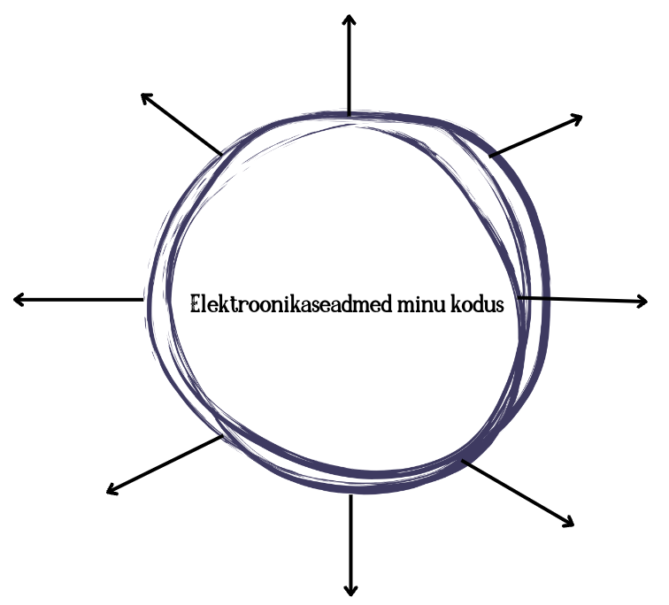
Õpilaste iseseisev  töö: | vt töölehte allpool
Võimalikud lisamaterjalid: | Video inimese suhtest loodusega - https://www.youtube.com/watch?v=WfGMYdalClU  WHO: Electronic waste (e-waste) - https://www.who.int/news-room/fact-sheets/detail/electronic-waste-(e-waste)

Tööleht “Mis saab meie nutividinatest?”
Elektroonikajäätmed on maailmas kõige kiiremini kasvav jäätmete valdkond. Tekitame igal aastal rohkem kui 50 miljonit tonni e-prügi. Kahjuks sellest kogusest vaid 17% õnnestub korrektselt kokku koguda ja enam-vähem nõuetekohaselt ümber töötada. E-tunnis on külas ettevõtte GreenDice asutaja ja tegevjuht Argo Alaniit, kes räägib, kuidas olla teadlikum, parem ja targem tarbija, et vältida e-jäätmete teket.
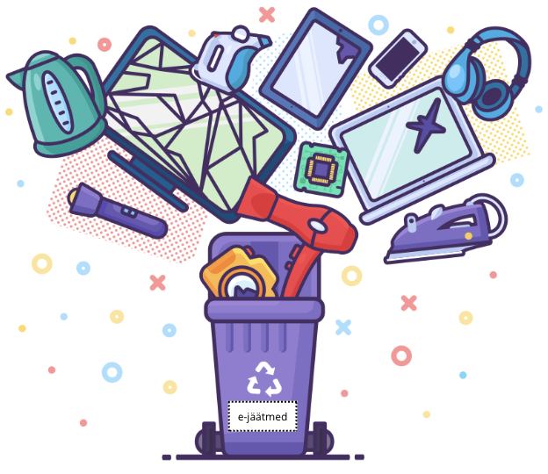
Kasuta töölehte nii:
- enne otseülekannet häälesta end teema lainele;
- otseülekande ajal küsi esinejalt küsimusi;
- pärast otseülekannet lahenda ülesanded.

ENNE OTSEÜLEKANDE VAATAMIST
Pane kirja, milliseid elektroonikaseadmeid leidub sinu kodus.

OTSEÜLEKANDE AJAL KÜSI KÜSIMUSI
Et saada vastuseid enda jaoks olulistele küsimustele, saad otseülekande ajal esinejale küsimusi esitada. Selleks ütle oma küsimus õpetajale, kes selle esinejale edastab. Seejärel lahenda ülesanded.

OTSEÜLEKANDE JÄREL LAHENDA ÜLESANDED
1. Kuidas saaksid sinu pereliikmed (nt vanemad, õed-vennad, vanavanemad), sõbrad või sina ise oma elektroonikaseadmeid paremini hoida? Milliseid soovitusi annaksid?
Soovitused pereliikmetele | Soovitused sõpradele | Soovitused endale

2. Kujuta ette, et räägid koolist puudunud klassikaaslasele, et vaatasite e-tundi, mis rääkis sellest, kuidas vähem e-jäätmeid tekitada, aga klassikaaslane ütleb, et tema meelest ei ole elektroonikajäätmed üldse mingi probleem. Kirjuta sõbrale sõnum, kus väidad tunnist saadud teadmiste toel vastupidist.
